Отчёт по лабораторной работе №2

Дискреционное разграничение прав в Linux. Основные атрибуты

Дарья Эдуардовна Ибатулина

Содержание

# 1 Цель работы

Получение практических навыков работы в консоли с атрибутами файлов, закрепление теоретических основ дискреционного разграничения доступа в современных системах с открытым кодом на базе ОС Linux.

# 2 Задание

1. В установленной при выполнении предыдущей лабораторной работы операционной системе создайте учётную запись пользователя guest (использую учётную запись администратора): useradd guest
2. Задайте пароль для пользователя guest (использую учётную запись администратора): passwd guest
3. Войдите в систему от имени пользователя guest.
4. Определите директорию, в которой вы находитесь, командой pwd. Сравните её с приглашением командной строки. Определите, является ли она вашей домашней директорией? Если нет, зайдите в домашнюю директорию.
5. Уточните имя вашего пользователя командой whoami.
6. Уточните имя вашего пользователя, его группу, а также группы, куда входит пользователь, командой id. Выведенные значения uid, gid и др. запомните. Сравните вывод id с выводом команды groups.
7. Сравните полученную информацию об имени пользователя с данными, выводимыми в приглашении командной строки.
8. Просмотрите файл /etc/passwd командой cat /etc/passwd Найдите в нём свою учётную запись. Определите uid пользователя. Определите gid пользователя. Сравните найденные значения с полученными в предыдущих пунктах. Замечание: в случае, когда вывод команды не умещается на одном экране монитора, используйте прокрутку вверх–вниз (удерживая клавишу shift, нажимайте page up и page down) либо качестве фильтра для вывода только строк, содержащих определённые буквенные сочетания: cat /etc/passwd | grep guest
9. Определите существующие в системе директории командой ls -l /home/ Удалось ли вам получить список поддиректорий директории /home? Какие права установлены на директориях?
10. Проверьте, какие расширенные атрибуты установлены на поддиректориях, находящихся в директории /home, командой: lsattr /home Удалось ли вам увидеть расширенные атрибуты директории? Удалось ли вам увидеть расширенные атрибуты директорий других пользователей?
11. Создайте в домашней директории поддиректорию dir1 командой mkdir dir1 Определите командами ls -l и lsattr, какие права доступа и расширенные атрибуты были выставлены на директорию dir1.
12. Снимите с директории dir1 все атрибуты командой chmod 000 dir1 и проверьте с её помощью правильность выполнения команды ls -l
13. Попытайтесь создать в директории dir1 файл file1 командой echo "test" > /home/guest/dir1/file1 Объясните, почему вы получили отказ в выполнении операции по созданию файла? Оцените, как сообщение об ошибке отразилось на создании файла? Проверьте командой ls -l /home/guest/dir1 действительно ли файл file1 не находится внутри директории dir1.
14. Заполните таблицу «Установленные права и разрешённые действия», выполняя действия от имени владельца директории (файлов), определив опытным путём, какие операции разрешены, а какие нет. Если операция разрешена, занесите в таблицу знак “+”, если не разрешена, то “-”.
15. На основании заполненной таблицы определите те или иные минимально необходимые права для выполнения операций внутри директории dir1, заполните таблицу “Минимальные права для совершения операций”.

# 3 Теоретическое введение

В основе механизмов разграничения прав доступа лежат имена пользователей и имена групп пользователей. В Linux каждый пользователь имеет уникальное имя, под которым он входит в систему (логируется). Кроме того, в системе создается некоторое число групп пользователей, причем каждый пользователь может быть включен в одну или несколько групп.

Создает и удаляет группы системный администратор (суперпользователь), он же может изменять состав участников той или иной группы. Члены разных групп могут иметь разные права по доступу к файлам Linux.

Права доступа подразделяются на три типа:

* чтение — r (сокращение от read);
* запись — w (сокращение от write);
* выполнение — x (сокращение от execute). Эти типы прав доступа могут быть предоставлены трем классам пользователей: владельцу файла, группе, в которую входит владелец, и всем (прочим) пользователям. Владельца и группу файла в дальнейшем можно поменять с помощью команд chown и chgrp.

Разрешение на чтение позволяет пользователю читать содержимое файлов, а в случае каталогов — просматривать перечень имен файлов в каталоге (используя, например, команду ls).

Разрешение на запись позволяет пользователю писать в файл и изменять его. Для каталогов это дает право создавать в каталоге новые файлы и каталоги, или удалять файлы в этом каталоге.

Разрешение на выполнение позволяет пользователю выполнять файлы (как бинарные программы, так и командные файлы). Разрешение на выполнение применительно к каталогам означает возможность выполнять команды, например, cd.

# 4 Выполнение лабораторной работы

Используя учётную запись администратора, создадим учётную запись пользователя *guest* (рис. [1]).

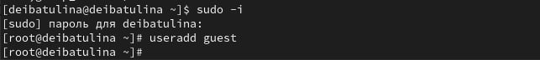

Figure 1: Создание учётной записи нового пользователя

Используя учётную запись администратора, зададим пароль нового пользователя (рис. [2]).

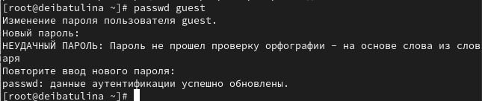

Figure 2: Здание пароля нового пользователя

Войдём в систему под новым пользователем *guest* (рис. [3]).

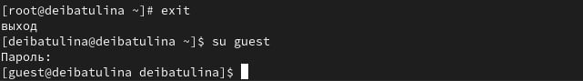

Figure 3: Вход в систему под пользователем *guest*

Определяю директорию, в которой нахожусь - это есть домашняя директория (рис. [4]).

Figure 4: Определение текущей директории

Figure 4: Определение текущей директории

Уточним, под какой учётной записью произведён вход в систему (рис. [5]).

Figure 5: Определение имени текущего пользователя

Figure 5: Определение имени текущего пользователя

Уточненим имя пользователя, его группу и другие группы, в которые он входит (рис. [6]). Сравним полученные значения с выводом команды *groups*.

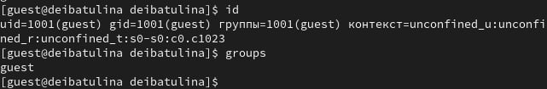

Figure 6: Уточнение имени пользователя, его группы и других групп, в которые он входит

Имя пользователя совпадает с приглашением командной строки.

Просмотрим файл */etc/passwd* (рис. [7]).

Figure 7: Просмотр файла /etc/passwd

Figure 7: Просмотр файла */etc/passwd*

Определим uid пользователя. Определим gid пользователя. Сравнив найденные значения с полученными в предыдущих пунктах, можем заключить, что они совпадают.

Определим существующие в системе директории (рис. [8]).

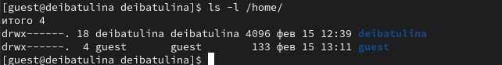

Figure 8: Сущестующие в системе директории

Список поддиректорий директории */home* получить удалось. Права, установленнные на них: drwx для пользователя *deibatulina*, для пользователя *guest* такие же права: drwx.

Проверим, какие расширенные атрибуты установлены на поддиректориях, находящихся в директории */home* (рис. [9]).

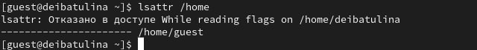

Figure 9: Проверка расширенных атрибутов

Список расширенных атрибутов просмотреть мне, к сожалению, не удалось. Не удалось просмотреть и список расширенных атрибутов директорий других пользователей.

Создаём новую директорию, проверим. какие расширенные атрибуты и права доступа на неё установлены (рис. [10]).

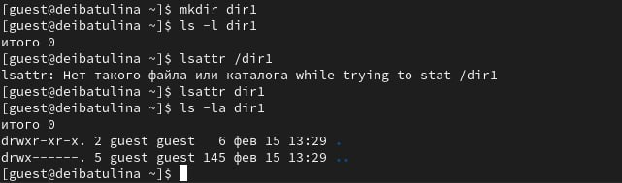

Figure 10: Создание новой директории, просмотр прав доступа и расширенных атрибутов на неё

Снимаем с этой директории все атрибуты (рис. [11]).

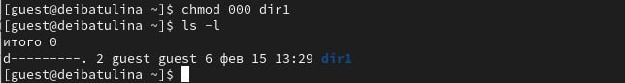

Figure 11: Снятие всех атрибутов с новой директории

Попытаемся создать новый файл в новой директории (рис. [12]).

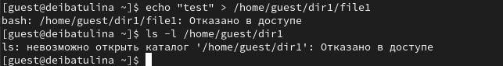

Figure 12: Попытка создания файла в новой директории

Видим сообщение об ошибке: Отказано в доступе. Ошибку выдало, так как ранее я сняла все расширенные атрибуты.

Приступаю к заполнению таблицы [1] “Установленные права и разрешённые действия”.

Table 1: Установленные права и разрешённые действия

|  |  |  |  |  |  |  |  |  |  |
| --- | --- | --- | --- | --- | --- | --- | --- | --- | --- |
| Права директории | Права файла | Создание файла | Удаление файла | Запись в файл | Чтение файла | Смена директории | Просмотр файлов в директории | Переименование файла | Смена атрибутов файла |
| d(000) | (000) | - | - | - | - | - | - | - | - |
| d(000) | (100) | - | - | - | - | - | - | - | - |
| d(000) | (200) | - | - | - | - | - | - | - | - |
| d(000) | (300) | - | - | - | - | - | - | - | - |
| d(000) | (400) | - | - | - | - | - | - | - | - |
| d(000) | (500) | - | - | - | - | - | - | - | - |
| d(000) | (600) | - | - | - | - | - | - | - | - |
| d(000) | (700) | - | - | - | - | - | - | - | - |
| d(100) | (000) | - | - | - | - | + | - | - | + |
| d(100) | (100) | - | - | - | - | + | - | - | + |
| d(100) | (200) | - | - | + | - | + | - | - | + |
| d(100) | (300) | - | - | + | - | + | - | - | + |
| d(100) | (400) | - | - | - | + | + | - | - | + |
| d(100) | (500) | - | - | - | + | + | - | - | + |
| d(100) | (600) | - | - | + | + | + | - | - | + |
| d(100) | (700) | - | - | + | + | + | - | - | + |
| d(200) | (000) | - | - | - | - | - | - | - | - |
| d(200) | (100) | - | - | - | - | - | - | - | - |
| d(200) | (200) | - | - | - | - | - | - | - | - |
| d(200) | (300) | - | - | - | - | - | - | - | - |
| d(200) | (400) | - | - | - | - | - | - | - | - |
| d(200) | (500) | - | - | - | - | - | - | - | - |
| d(200) | (600) | - | - | - | - | - | - | - | - |
| d(200) | (700) | - | - | - | - | - | - | - | - |
| d(300) | (000) | + | + | - | - | + | - | + | + |
| d(300) | (100) | + | + | - | - | + | - | + | + |
| d(300) | (200) | + | + | + | - | + | - | + | + |
| d(300) | (300) | + | + | + | - | + | - | + | + |
| d(300) | (400) | + | + | - | + | + | - | + | + |
| d(300) | (500) | + | + | - | + | + | - | + | + |
| d(300) | (600) | + | + | + | + | + | - | + | + |
| d(300) | (700) | + | + | + | + | + | - | + | + |
| d(400) | (000) | - | - | - | - | - | + | - | - |
| d(400) | (100) | - | - | - | - | - | + | - | - |
| d(400) | (200) | - | - | - | - | - | + | - | - |
| d(400) | (300) | - | - | - | - | - | + | - | - |
| d(400) | (400) | - | - | - | - | - | + | - | - |
| d(400) | (500) | - | - | - | - | - | + | - | - |
| d(400) | (600) | - | - | - | - | - | + | - | - |
| d(400) | (700) | - | - | - | - | - | + | - | - |
| d(500) | (000) | - | - | - | - | + | + | - | + |
| d(500) | (100) | - | - | - | - | + | + | - | + |
| d(500) | (200) | - | - | + | - | + | + | - | + |
| d(500) | (300) | - | - | + | - | + | + | - | + |
| d(500) | (400) | - | - | - | + | + | + | - | + |
| d(500) | (500) | - | - | - | + | + | + | - | + |
| d(500) | (600) | - | - | + | + | + | + | - | + |
| d(500) | (700) | - | - | + | + | + | + | - | + |
| d(600) | (000) | - | - | - | - | - | + | - | - |
| d(600) | (100) | - | - | - | - | - | + | - | - |
| d(600) | (200) | - | - | - | - | - | + | - | - |
| d(600) | (300) | - | - | - | - | - | + | - | - |
| d(600) | (400) | - | - | - | - | - | + | - | - |
| d(600) | (500) | - | - | - | - | - | + | - | - |
| d(600) | (600) | - | - | - | - | - | + | - | - |
| d(600) | (700) | - | - | - | - | - | + | - | - |
| d(700) | (000) | + | + | - | - | + | + | + | + |
| d(700) | (100) | + | + | - | - | + | + | + | + |
| d(700) | (200) | + | + | + | - | + | + | + | + |
| d(700) | (300) | + | + | + | - | + | + | + | + |
| d(700) | (400) | + | + | - | + | + | + | + | + |
| d(700) | (500) | + | + | - | + | + | + | + | + |
| d(700) | (600) | + | + | + | + | + | + | + | + |
| d(700) | (700) | + | + | + | + | + | + | + | + |

Приступаю к заполнению таблицы [2] “Минимальные права для совершения операций”.

Table 2: Минимальные права для совершения операций

|  |  |  |  |  |
| --- | --- | --- | --- | --- |
| Операция |  | Минимальные права на директорию |  | Минимальные права на файл |
| Создание файла |  | d(300) |  | - |
| Удаление файла |  | d(300) |  | - |
| Чтение файла |  | d(100) |  | (400) |
| Запись в файл |  | d(100) |  | (200) |
| Переименование файла |  | d(300) |  | (000) |
| Создание поддиректории |  | d(300) |  | - |
| Удаление поддиректории |  | d(300) |  | - |

# 5 Выводы

В результате выполнения лабораторной работы №2 я научилась просматривать и снимать атрибуты директорий, вспомнила некоторые команды работы с командной строкой, а также узнала теоретические основы дискреционного разграничения доступа в ОС Linux.

# Список литературы